寻找道路

【问题描述】
在有向图 G 中，每条边的长度均为 1，现给定起点和终点， 请你在图中找一条从起点到 终点的路径，该路径满足以下条件：
1．路径上的所有点的出边所指向的点都直接或间接与终点连通。
2 ．在满足条件 1 的情况下使路径最短。
注意：图 G 中可能存在重边和自环， 题目保证终点没有出边。
请你输出符合条件的路径的长度。
【输入】
第一行有两个用一个空格隔开的整数 n 和 m ，表示图有 n 个点和 m 条边。
接下来的 m 行每行 2 个整数 x 、y，之间用一个空格隔开，表示有一条边从点 x 指向点
。
y
最后一行有两个用一个空格隔开的整数 s 、t，表示起点为 s ，终点为 t。

【输出】
输出只有一行， 包含一个整数， 表示满足题目描述的最短路径的长度。如果这样的路 径不存在，输出- 1。
【输入输出样例 1】

road.in | road.out
3 2  1 2  2 1  1 3 | -1

【输入输出样例说明】
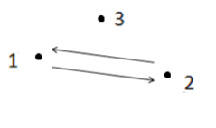
如上图所示， 箭头表示有向道路， 圆点表示城市。 起点 1 与终点 3 不连通， 所以满足题
目描述的路径不存在，故输出- 1。

【输入输出样例 2】

road.in |  | road.out
6  1  1  2  2  4  3  1 | 6  2  3  6  5  5  4  5 | 3
【输入输出样例说明】
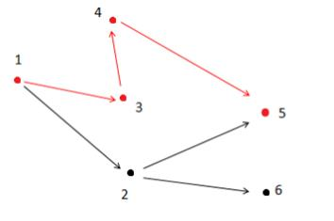
如上图所示， 满足条件的路径为 1->3->4->5。注意点 2 不能在答案路径中，因为点 2 连了一条边到点 6，而点 6 不与终点 5 连通。

【数据说明】
对于 30%的数据， 0 < n ≤ 10 ，0 < m ≤ 20；
对于 60%的数据， 0 < n ≤ 100 ，0 < m ≤ 2000；
对于 100%的数据， 0 < n ≤ 10,000 ，0 < m ≤ 200,000 ，0 < X ，y ，s ，t ≤ n ，x ≠ t。

